Truc & Astuce : Réaliser une simulation de montée des eaux avec des outils numériques

Thème 1. Changement climatique et niveau des océans
1.5 Est-ce que l’élévation du niveau de la mer va conduire à la disparition de toutes les îles du Pacifique ?

Au cours de cette séance, tu vas réaliser une simulation de montée du niveau des mers à partir d’un outil informatique « Google Earth ».

- Ouvre le logiciel « Paint ». Sélectionne le « remplissage » puis une « couleur 1 » bleue. Clique sur la zone de dessin afin de la colorier intégralement en bleu.
- Dans la barre d’outils en haut, clique sur « Enregistrer sous », « Bureau ». Renomme le fichier « Carré bleu » et sélectionne le type « JPEG ». Clique sur « Enregistrer ».

- 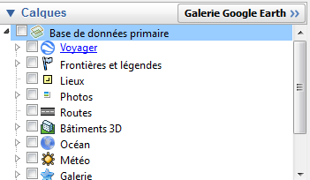Ouvre « Google Earth ». Puis dans la barre latérale gauche, clique sur la case de l’encadré « Base de données primaires » pour désactiver les couches.

- Réactive les « Frontières et légendes ». Cela t’aidera à te localiser.

- Localise ton île en inscrivant son nom en haut de la barre latérale : « Recherche ». Puis clique sur « Rechercher ».
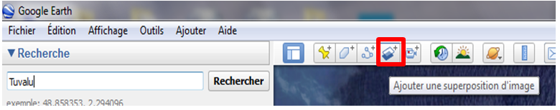
- Clique sur « Ajouter une surimposition d’image ». Nomme le « titre » : élévation du niveau de la mer à … (nom de ton île). Puis clique sur « Parcourir » pour rechercher le lien « Carré bleu ».

- Modifie la transparence afin de faire apparaître ton île. Clique sur « Altitude », sélectionne « Absolue » et modifie « Altitude » pour jouer avec l’élévation du niveau de la mer.

Fais une simulation pour 1 mètre, 10 mètres au-dessus du niveau de la mer. Puis trouve à quel niveau l’île est submergée. Sachant que le Pacifique connaît un rythme d’élévation élevé de 5 mm/an, à quelle date l’île sera-t-elle submergée ? Pour modifier les altitudes, clique dans la barre latérale sur « Élévation du niveau de la mer à … (nom de ton île) », puis « Propriété ».

- Ouvre « Microsoft Power Point » et fais un diaporama de tes recherches. La première diapositive montre la situation de l’île avec une élévation du niveau de la mer d’1 mètre, la seconde de 10 mètres et la troisième présente le niveau de submersion total ainsi que la date approximative calculée.

- Lorsque tu as terminé ton diaporama, enregistre ton travail en cliquant sur l’icône en haut à gauche. Clique sur « Enregistrer sous », puis « Bureau », inscris ensuite le nom du fichier avec les noms des membres du groupe. Puis clique sur « Enregistrer ».

- Appelle le professeur afin qu’il vérifie ton travail. Ensuite, imprime-le en cliquant sur l’icône en haut à gauche. Clique sur « Imprimer », sélectionne l’imprimante et clique sur « OK ».

- Tu peux maintenant fermer le diaporama et la page internet en cliquant sur la croix en haut à droite des fenêtres. Puis éteindre l’ordinateur en fermant bien ta session.

